Технологическая карта урока

Предмет, класс | История, 9 класс специальной (коррекционной) школы (дети с умственной отсталостью (интеллектуальными нарушениями)
Учитель | Панаинтей Илона Владимировна
Город | Трехгорный
Образовательное Учреждение | МБОУ «С(К)ОШИ №111»
Тема урока | Заслуженные люди Трехгорного
Тип урока | Открытие новых знаний
Вид урока | Проблемный урок
Цель урока | Формирование представлений об истории родного города, его знаменитых людях
Задачи урока | Обучающие | Развивающие | Воспитательные
 | Познакомить учащихся с историей родного края через изучение той среды, в которой проживают, и которая окружает повседневно. | Развивать познавательную активность, наблюдательность, умение анализировать и делать выводы. | Воспитывать любовь к родному краю, гордость за место, где родился и вырос.
Проблемные вопросы учебной темы | - Можно ли изучать историю родного края по названию улиц?  - Каким должен быть человек, чтобы его именем назвали улицу?
Учебные вопросы | - В честь кого названа улица, на которой ты живешь?  - Чем прославил этот человек свое имя?
Необходимые начальные знания, умения, навыки | Обучающиеся должны знать: название родного города, название улиц города;  Обучающиеся должны уметь:  - пользоваться дополнительной литературой;  - анализировать, делать выводы;  - рассуждать, выражать свои мысли;  - оценивать свою работу и работу других;  - работать в коллективе;  - работать с компьютером.
Современные образовательные технологии | - технология сотрудничества  - ИКТ  - здоровьесберегающие технологии  - технология развивающего обучения
Методы | - методы организации учебно-познавательной деятельности: словесные, наглядные и практические, репродуктивные и проблемно-поисковые  - методы стимулирования и мотивации учебно-познавательной деятельности: учебные дискуссии, самостоятельная работа.  - методы контроля (устный, письменный и др.) и самоконтроля в процессе обучения.
Формы работы | - Фронтальная  - В группе  - В паре  - Индивидуальная
Планируемые результаты:
Познавательная деятельность | Личностные умения | Регулятивная деятельность | Коммуникативная деятельность
- овладение составляющими исследовательской деятельности  - умение видеть проблему  - умение работать с разными источниками информации, находить необходимую информацию  - умение сравнивать разные точки зрения по данной теме | - осознать социальную, практическую и личностную значимость изучаемого материала  - сформировать познавательный интерес, направленный на изучение нового материала. | - адекватное восприятие нового материала и способность передавать содержание прослушанного материала в сжатом или развернутом виде в соответствии с целью учебного задания  - умение перефразировать мысль (объяснять «иными словами»)  - умение выбирать целевые и смысловые установки в своих действиях. | - умение выражать свои мысли  - умение сравнивать различные точки зрения и находить общее решение  - умение работать совместно в атмосфере сотрудничества
Дидактическое обеспечение урока | Иллюстрации  Задания в конвертах  Справочная литература
Ресурсы Интернет | http://bibliom.ru/uchenye-gorodov/trexgornyj/potapov-aleksandr-georgievich/  http://www.warheroes.ru/hero/hero.asp?Hero_id=14082  http://www.imf.ru/hr.php?anews=04&year=2015  http://life.imf.ru/content/slava-sozidatelyu  http://elib.biblioatom.ru/text/yadernaya-industriya-rossii_1999/go,430/

Дидактическая структура урока | Деятельность учителя | Деятельность учащихся | Планируемые результаты
 |  |  | Предметные | УУД
Этап актуализации | Обращается к индивидуальному опыту обучающихся, связанному с темой урока.  Здравствуйте, ребята. Сегодня я хочу поговорить с вами о нашем городе. | Отвечают на вопросы учителя. | Формирование основ гражданской, социальной и культурной самоидентификации | 1) Регулятивные:  - волевая саморегуляция  2) Личностные:  - смыслообразование  3)Коммуникативные:  - планирование учебного сотрудничества с преподавателем и со сверстниками.
 | Как называется наш город? | Трёхгорный.
 | А как вы думаете, чем отличается наш город от остальных городов Росси?  Правильно. Закрытый Трехгорный (в прошлом - Златоуст-20 и Златоуст-36) - город-завод, труженик, город ученых, практиков, представителей самых различных отраслей. | Трехгорный - закрытый город.
 | Почему наш город «особенный», как мы говорим – «закрытый»? | Ответы детей
 | Город Трехгорный является частью технологического цикла ядерного комплекса страны с градообразующим предприятием «Приборостроительный завод», входящим в госкорпорацию «Росатом». Наш город - часть ядерного щита страны.
 | Мы каждый день ходим по улицам нашего замечательного города. А вы знаете названия всех улиц нашего города? Назовите их пожалуйста. | Улицы Ленина, Мира, Космонавтов, Строителей, Островского, Кирова, Первомайская, Потапова, Калинина, Володина.
Обратите внимание, названия многие из перечисленных вами улиц можно встретить в других городах России. Во многих из них есть улицы имени Ленина, Калинина и Островского. Эти улицы носят имена известных людей России.
А улицы Строителей, Космонавтов названы в честь первых строителей города и людей, покоривших космос. Этими людьми гордится вся страна.
Этап проблематизации | Создает условия для возникновения внутренней потребности, включения в учебную деятельность.  А как вы думаете, улицу имени Потапова или Володина можно встретить в каком-нибудь другом городе? | Отвечают на вопросы учителя.  Скорее всего нет. | 1.Формирование умения видеть развитие общественных процессов.  2.Представление мотивов поступков людей прошедших эпох. | 1) Регулятивные:  - контроль и коррекция в форме сравнения способа действия и его результата с заданным эталоном.  2) Познавательные:  -умение осознанно и произвольно строить высказывания.
 | Я с вами согласна - вряд ли. Но тогда возникают вопросы: В честь кого названы эти улицы города?  Кто эти люди и чем прославили они свое имя и наш город? Каким должен быть человек, чтобы его именем назвали улицу?  Можем ли мы с вами сейчас ответить на этот вопрос? | Скорее всего нет.
 | А можем ли мы как-то узнать это? Каким образом? | Да, наверное.  Расскажете вы.
 | А можете ли вы сами найти информацию? Подумайте, где мы можем найти ответы на любые вопросы? | Да.  Книги, Интернет.
Этап целеполагания и планирования | Давайте вместе попробуем собрать необходимую информацию об этих людях.  Как вы думаете, какова тема нашего урока? | Отвечают на вопрос | Моделирование,  выбор наиболее эффективных способов решения задач. | 1) Регулятивные:  - целеполагание как постановка учебной задачи,  - планирование,  - прогнозирование.  2) Познавательные:  - умение структурировать знания, постановка и формулировка проблемы, умение осознанно и произвольно строить речевые высказывания.  3)Коммуникативные:  - планирование учебного сотрудничества
Обобщает ответы детей.
Формулирует тему урока.
Тема нашего урока – Заслуженные люди Трехгорного.
 | Как вы думаете, какова цель нашего урока? | Отвечают на вопрос.
Обобщает ответы детей.
Прогнозирует ожидаемый результат урока
Цель нашего урока – собрать информацию о людях, прославивших наш город – Константине Арсеньевиче Володине и Александре Георгиевиче Потапове.
Конечным продуктом вашей работы должны стать доклады по теме урока.
 | А получать новую информацию мы будем сегодня, работая в группах. Две фамилии – две рабочие группы.  Что нам для этого надо сделать? | Делятся на группы по вариантам: вариант 1 – первая группа, вариант 2 – вторая группа
 | Вспомните правила групповой работы. | Озвучивают алгоритм работы в группе  В группе работают все участники.  Один говорит, а остальные слушают.  Говорим вполголоса, чтобы не мешать другой группе.  Представитель группы защищает работу группы перед классом.
 | Предложите план работы по теме урока.  1. Поработать с бумажными и Интернет-источниками.  2.Выбрать необходимую информацию.  3.Ответить на вопросы, предложенные учителем. | Совместно с учителем составляют план работы
 | Перед вами на парте лежат конверты с названием улиц. В конвертах вы найдете вопросы, на которые должны ответить. (Приложение 1)
Этап изучения нового материала | Для работы я вам предлагаю книги о городе Трёхгорном. Авторами этих книг являются люди, жившие в нашем городе с самого его рождения. Приступаем к работе. На выполнение самостоятельного поиска у вас 20 минут.  Оказывает индивидуальную помощь, консультирует. | Класс делится на две группы. Каждая группа размещается за своим столом.  На столе конверты  (Приложение 1)  и источники литературы.  Работают в группах.  Изучают источники. | 1.Составление на основе информации учебной и дополнительной литературы характеристики и описание (используя цепочку вопросов).  2.Сравнение свидетельств различных источников, выделяя в них общее и различия. | 1)Коммуникативные:  - планирование учебного сотрудничества  2) Познавательные:  - поиск и выделение необходимой информации  - смысловое чтение  - общеучебные умения структурировать знания  - построение логической цепи рассуждения
Этап обобщения полученных знаний | Организует выступление групп, обобщение полученных учащимися знаний  Группы готовы представить результаты своей работы. | Обобщают полученные знания в форме доклада  (Приложение 2) | 1.Систематизация полученных знаний.  2.Расширение кругозора учащихся. | 1) Регулятивные  - контроль и оценка процесса и результатов деятельности.  2) Познавательные:  - умение структурировать знания  - оценка процессов и результатов деятельности
Каждый дом, улица, аллея - это жизнь целого поколения, имена и судьбы людей, память о которых мы должны сохранить и передать ее потомкам. Константин Арсеньевич Володин и Александр Георгиевич Потапов - одни из тех, кто создавал и испытывал уникальные технологии, рискуя изо дня в день своими здоровьем и жизнью разрабатывая боевую часть для ядерного оружия.
Истории жизни этих людей открывают нам странички истории не только нашего города, но и тесно связаны с историей Южного Урала.
Оказывается, на территории Челябинской области созданы первый в СССР промышленный ядерный реактор и первая атомная бомба, построены сверхсекретные объекты и города, которые десятилетиями отсутствовали на картах, не имели конкретного адреса и даже названия. И среди них наш Трёхгорный.
Нам есть чем гордиться!
Мы будем помнить эти имена: К.А. Володин и А.Г. Потапов!
Этап информации о домашнем задании, инструктаж о его выполнении | Дает инструкцию по выполнению домашнего задания  Объяснить понятия, используя дополнительные источники информации:  - Ядерный щит страны  - Росатом  - Заслуженные люди  - Потомки | Принимают информацию к сведению | 1.Расширение словарного запаса. | 1) Познавательные:  - поиск и выделение необходимой информации
Рефлексия | Организует рефлексию учащихся по поводу своего психоэмоционального состояния, мотивации, своей деятельности, взаимодействия с учителем и одноклассниками | Проводят рефлексию своего психоэмоционального состояния, мотивации, своей деятельности, взаимодействия с учителем и одноклассниками | 1.Воспитание уважения к истории родного города, людям, жившим в нем. | 1)Коммуникативные:  - умение выражать свои мысли  - оценивание качества своей и общей учебной деятельности
 | Вспомните цель нашего урока. | Собрать информацию о людях, прославивших наш город – Константине Арсеньевиче Володине и Александре Георгиевиче Потапове.
 | Что вы знали по теме нашего урока? | Что в городе есть улицы с этими именами.
 | Чего не знали?  Смогли ли вы найти нужную информацию? | Кто эти люди.  Да. Нам помогли книги, Интернет.
 | Что вы узнали об этих людях? | Они - жители нашего города, первые директора ПСЗ, строители нашего города.
 | Что вам помогло добиться поставленной цели? | Работа в команде.  Вы, потому что помогали нам.
 | Ваши впечатления от урока? | Ответы детей.
Приложение 1
Конверт №1
Набор иллюстраций
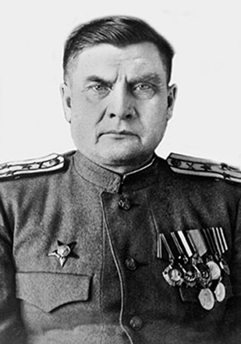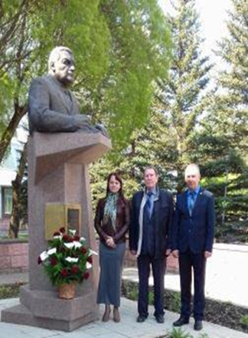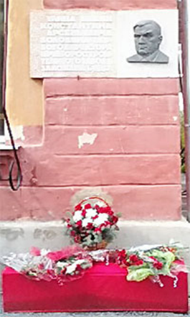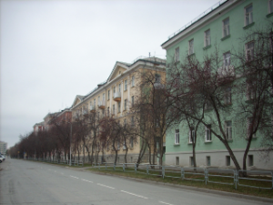
Задание:
Каждый участник команды выбирает себе вопрос и подбирает информацию по нему, используя предложенные источники. Затем вся собранная каждым участником информация объединяется в единый рассказ и представляется классу.
Вопросы:
- Кем был Константин Арсеньевич Володин?
- Детство и юность, где учился?
- Когда и при каких обстоятельствах приехал в город?
- Заслуги перед городом?
- Награды.
- Каким по характеру был К.А. Володин?
- Как хранят память о нем жители нашего города?
Конверт №2
Набор иллюстраций
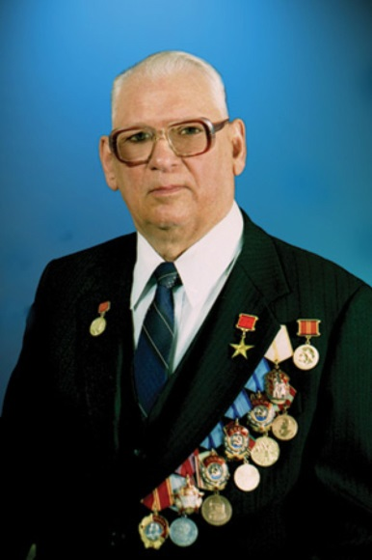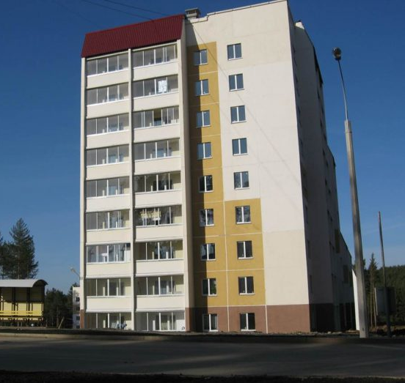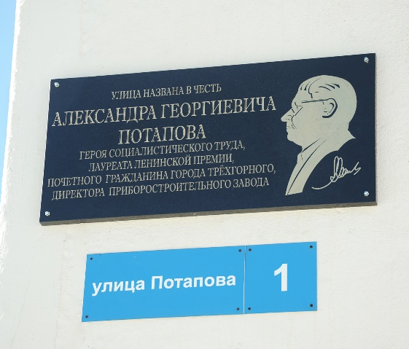
Задание:
Каждый участник команды выбирает себе вопрос и подбирает информацию по нему, используя предложенные источники. Затем вся собранная каждым участником информация объединяется в единый рассказ и представляется классу.
Вопросы:
- Кем был Александр Георгиевич Потапов?
- Детство и юность, где учился?
- Когда и при каких обстоятельствах приехал в город?
- Заслуги перед городом?
- Награды.
- Каким по характеру был А.Г. Потапов?
- Как хранят память о нем жители нашего города?

Приложение 2
Примерные доклады
Константин Арсеньевич Володин - руководитель строительства и первый директор нашего Приборостроительного завода.
Он родился 25 мая 1901 года в деревне Енатаевка ныне Астраханской области. Учился в церковно-приходской школе. Подростком батрачил на рыболовецких суднах, работал в артелях. В 1919–1925 годах служил в Красной Армии, участвовал в Гражданской войне, служил командиром взвода на Туркестанском фронте. В 1925 году он окончил химические курсы во Владимире и стал начальником химической службы стрелкового полка. В начале 1930-х годов Константин Арсеньевич продолжил свое образование: был слушателем Ленинградской военно-технической академии имени Феликса Дзержинского. С 1938 года руководил заводами в разных городах.
Советское правительство решило построить один из секретных заводов. Нужно было спрятать важный государственный объект как можно глубже в лесах Уральских гор, подальше от крупных городов и оживлённых дорог. В целях конспирации и выбрали горный массив на реке Юрюзань: город из-за высокой облачности ни с самолета, ни из космоса видно не было. Осматривал местность, подбирал место для строительства завода и города будущий первый директор Приборостроительного завода – Константин Арсеньевич Володин.
Первого февраля 1952 года Константин Арсеньевич с группой офицеров КГБ прибыл в город Юрюзань. Какую продукцию будет выпускать этот завод тогда знал только К.А. Володин. В апреле 1952 года в район строительства в глухую уральскую тайгу прибыли первые военные строители, 2 трактора, 10 автомашин, 10 лошадей. Одновременно с заводом строился и город. Уже в 1954 году среди лесов и гор появились первые цеха, а рядом с ними возводился поселок. Уже в августе 1955 года заводом было выпущено две атомные бомбы «Татьяна».
За первые десять лет под руководством К.А. Володина заводом подготовлено и освоено пятнадцать изделий оружия различных типов.
Вместе с заводом рос и город - будущий Трехгорный. За короткий срок здесь появились улицы с многоэтажными жилыми домами для рабочих, школы, больницы, дворец культуры.
В январе 1963 года Константин Арсеньевич Володин ушел на пенсию. 12 лет он работал на Приборостроительном заводе.
К.А. Володин относился к типу людей, положивших жизнь без остатка служению Родине, по характеру ответственный и волевой. Порой очень жесткий и требовательный, но это было необходимо в тех условиях для выполнения плана партии по строительству секретного объекта. По словам очевидцев, Володин был очень справедливым человеком, и всегда старался заступиться за людей, работавших в невероятно суровых условиях. К.А. Володин обладал невероятной властью, но никогда не пользовался своим положением. Заслуга первого директора заключается прежде всего в том, что он был крупным талантливым организатором производства.
Константин Арсеньевич Володин был награжден двумя орденами Ленина, двумя орденами Красного Знамени, тремя орденами Трудового Красного Знамени, орденом Красной Звезды. В 1968 году получил звание почетного гражданина г. Трехгорного. Приборостроительный завод и город помнят и чтут имя Володина Константина Арсеньевича. На территории завода есть памятник К.А. Володину. С 1970 года ежегодно в марте месяце проводятся лыжные соревнования на приз первого директора завода. И именно его имя носит улица города Трёхгорного. На одном из домов этой улицы установлена памятная доска, к которой благодарные потомки в памятные для города и завода даты возлагают цветы.

Потапов Александр Георгиевич - с 1964 по 1987 год – директор Приборостроительного завода.
Потапов родился в городе Самаре в семье рабочего. Окончил Школу фабрично-заводского ученичества и получил специальность токаря. В 1933 г. он поступил в Индустриальный институт г. Куйбышеве. После института был направлен на завод в город Подольск где работал конструктором в отделе главного механика. В августе 1954 г. А. Г. Потапов направляется на Урал. Сначала был назначен исполняющим обязанности главного инженера, а с мая 1955 г. становится главным инженером.
В мае 1964 г. А. Г. Потапов назначается директором завода. В этой должности он проработал 23 года. На заводе успешно осуществлялось внедрение новых технологий. Коллектив завода постоянно выполнял государственный заказ по выпуску специзделий. В 1970 г. завод был награжден орденом Ленина и дипломом второй степени Главного комитета ВДНХ СССР. Развивая славные традиции художественного чугунного литья своих соседей - каслинцев, он открыл производство художественного литья на своем заводе. В ноябре 1981 г. была торжественно открыта выставка коллекции чугунного литья, выполненная руками умельцев Приборостроительного завода. Эта работа имела большое значение и для основного производства завода в плане повышения мастерства литейщиков. Александр Георгиевич Потапов, больше 30 лет (с 1954 года) проработавший на заводе сначала в должности главного инженера, а потом и директора (23 года на этом посту), поднял производство на качественно новый уровень. Под руководством Потапова завод превратился в передовое предприятие отрасли, способное обеспечить все виды Вооруженных Сил России ядерным оружием.
Под его руководством так же рос и развивался Златоуст-36. Из палаточного лагеря и бараков рабочего поселка, расхлябанных грунтовок превращался в прекрасный, благоустроенный город Трехгорный. Строились школы, детские сады, больницы, был возведен красавец «Икар» - заводской Дворец культуры. В Крыму открылся детский оздоровительный комплекс. А.Г.Потапов курировал благоустройство города: по его инициативе в Трехгорном высаживали красивейшие голубые ели, разбивали цветочные клумбы. Умер на рабочем месте 9 февраля 1987 г в городе Трехгорный.
Энергичный, талантливый организатор, широко эрудированный специалист, руководитель с богатым производственным и жизненным опытом, человек высокой культуры, интеллигент в полном смысле этого слова.
Труд его как главного инженера завода был высоко оценен правительством: два ордена Трудового Красного Знамени (1956 и 1962 гг.), орден «Знак Почета» (1960 г.). За успешное освоение и организацию серийного производства ядерных боеприпасов в 1963 г. ему было присвоено звание лауреата Ленинской премии. В 1966 году А. Г. Потапов награждается третьим орденом Трудового Красного Знамени. В 1970 году за высокие показатели Указом Президиума Верховного Совета СССР Приборостроительный завод был награждён орденом Ленина. В 1971 году А. Г. Потапову, «За большие успехи в деле оборонной промышленности и выпуск большого количества специзделий различных типов и модификаций» Указом Президиума Верховного Совета СССР было присвоено звание Героя Социалистического Труда с вручением ордена Ленина и золотой медали «Серп и Молот». В 1981году за успешное выполнение задания по выпуску нового изделия он был награждён орденом Октябрьской Революции. А. Г. Потапов - Почетный гражданин города Трехгорного. И именно его имя носит улица Потапова. А на доме, где жил Александр Георгиевич установлена мемориальная доска.

Использованная литература

- Слово о приборостроительном: Воспоминания. г. Трехгорный. - Челябинск: Юж.-Урал. кн. изд-во, Юж.-Урал. изд.-торг. дом, 2001.
- Слово о приборостроительном. 1955-1995/Сост. Л.П.Щедрин. -Трёхгорный
- Трёхгорный. История. Публицистика. Литература. Изд. «Урал Л.Т.Д.»
- Ядерный щит Родины. Приборостроительный завод, г. Трехгорный. — Челябинск: Юж.-Урал. кн. изд-во, Юж.-Урал. изд.-торг.дом, 2000.

Интернет ресурсы

http://bibliom.ru/uchenye-gorodov/trexgornyj/potapov-aleksandr-georgievich/
http://www.warheroes.ru/hero/hero.asp?Hero_id=14082
http://www.imf.ru/hr.php?anews=04&year=2015
http://life.imf.ru/content/slava-sozidatelyu
http://elib.biblioatom.ru/text/yadernaya-industriya-rossii_1999/go,430/

